Ngày soạn: 28/9/2025
Ngày giảng: 1/10/2025
CHỦ ĐỀ 1: CHẠY CỰ LI NGẮN (60M)
Bài 3: Xuất phát cao và chạy lao sau xuất phát
(Tiết 7, 8,9)

I. Mục tiêu.
1. Năng lực.
1.1. Năng lực đặc thù:
- Năng lực chăm sóc sức khỏe: Học sinh biết chọn vị trí, vệ sinh sân tập
- Năng lực vận động cơ bản: HS thực hiện được kĩ thuật xuất phát cao - chạy lao sau xuất phát - chạy giữa quãng; một số điều luật cơ bản trong chạy cự li ngắn; trò chơi bổ trợ.
* HS khá, giỏi: Thực hiện cơ bản đúng kĩ thuật xuất phát cao - chạy lao sau xuất phát - chạy giữa quãng; một số điều luật cơ bản trong chạy cự li ngắn; trò chơi bổ trợ.
- Năng lực hoạt động TDTT: Học sinh tham gia trò chơi tích cực và có trách nhiệm.
1.2.Năng lực chung:
- Năng lực tự chủ và tự học: HS chủ động quan sát giáo viên thị phạm, tranh ảnh phục vụ bài học.
- Năng lực giao tiếp và hợp tác: Biết hợp tác chia sẻ để trình bày thông tin về động tác và biết hợp tác trong nhóm để thực hiện bài tập.
- Năng lực giải quyết vấn đề và sáng tạo: Học sinh thực hiện được các nhiệm vụ học tập, bài tập
2. Phẩm chất:
- Trung thực: HS tự giác tham gia đầy đủ các hoạt động học tập và hoàn thiện nhiệm vụ vận động.
- Chăm chỉ: Học sinh chủ động hoàn thành lượng vận động của bài tập, tích cực tham gia trò chơi.
- Trách nhiệm, nhân ái: HS có trách nhiệm với nhiệm vụ được giao và biết giúp đỡ bạn tập luyện.
II.Thiết bị, học liệu.
1. Giáo viên: Tranh xuất phát cao và chạy lao sau xuất phát
2. Học sinh: Vệ sinh sân bãi; chuẩn bị trang phục, dụng cụ tập luyện.
III. Tiến trình bài dạy. (Tiết 7)
Nội dung | Hoạt động dạy học
 | Hoạt động của GV | Hoạt động của HS
- HSKT: Hướng dẫn học sinh tham gia học tập cùng các bạn theo khả năng của bản thân.  A. Hoạt động 1: Mở đầu.  1. Nhận lớp  2. Khởi động:  + Chạy nhẹ nhàng.  + Xoay các khớp.  + Khởi động cm với 3 động tác bổ trợ đã học  3. Kiểm tra đầu giờ:  ? Em hãy thực hiện kĩ thuật chạy giữa quãng?  * Sản phẩm: Tạo hứng thú cho HS, chuyển trạng thái cơ thể hoạt động bình thường sang hoạt động TDTT | - Nhận lớp, phổ biến nội dung, yêu cầu của giờ học.  - Di chuyển, quan sát và chỉ dẫn học sinh  GV Quan sát học sinh thực hành, đánh giá | - Cán sự: điểm số và báo  - Cán sự lớp điều hành.  - Đội hình: 3 hàng ngang giãn cách so le.  - HS xung phong thực hiện kĩ thuật  - Số HS còn lại quan sát nhận xét
B. Hoạt động 2  Hình thành kiến thức mới:  - Học xuất phát cao và chạy lao sau xuất phát  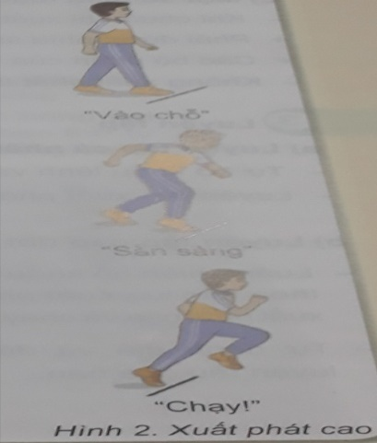  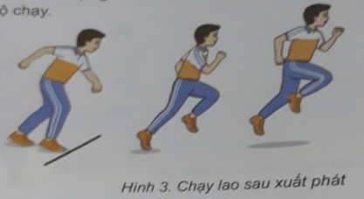  4-5 phút  * Sản phẩm: HS bước đầu biết cách tập kĩ thuật xuất phát cao và chạy lao sau xuất phát. | - Chia nhóm, cho HS quan sát tranh yêu cầu HS trả lời câu hỏi:  + Cách thực hiện của kĩ thuật xuất phát cao và chạy lao sau xuất phát?  + Gọi HS bất kì lên báo cáo sản phẩm bằng lời nói và thực hành  + GV chốt kiến thức (phân tích,thị phạm). | - Hoạt động nhóm  + Nhóm trưởng các nhóm nhận tranh, điều hành thảo luận và trả lời câu hỏi.  GV  (N1) (N2)  - HS chú ý quan sát, lắng nghe.  - HS thực hiện hoạt động cá nhân.  - HS thực hiện hoạt động nhóm.  - HS được gọi thực hiện kĩ thuật chạy giữa quãng  - Các nhóm còn lại quan sát và nhận xét.
C. Hoạt động 3: Luyện tập  1. Thực hiện kĩ thuật chạy giữa quãng  1.1 Luyện tập nhóm  - HS luân phiên chỉ huy, quan sát đánh giá kết quả tập luyện của các bạn trong nhóm  2. Thực hiện kĩ thuật xuất phát cao, chạy lao sau xuất phát  2.1 Luyện tập nhóm  - HS luân phiên chỉ huy, quan sát đánh giá kết quả tập luyện của các bạn trong nhóm  * Sản phẩm: HS biết cách tập kĩ thuật xuất phát cao - chạy lao sau xuất phát chạy - giữa quãng.  - HS khá, giỏi: Thực hiện tương đối tốt kĩ thuật xuất phát cao - chạy lao sau xuất phát chạy - giữa quãng. | - Giao nhiệm vụ cho nhóm trưởng điều hành  - GV quan sát hỗ trợ sửa sai khi HS mắc lỗi.  + GV cho HS rút thăm lên trình diễn sản phẩm, nhận xét đánh giá, khích lệ HS kịp thời. | - Thực hiện theo nhóm, nhóm trưởng điều hành  - Tập theo nhóm  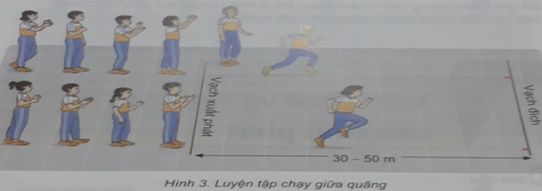  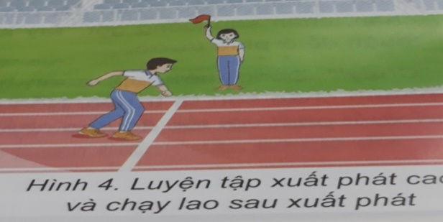  - HS thực hiện báo cáo trình diễn, tự nhận xét đánh giá.  - HS các nhóm khác quan sát đánh giá.
D. Hoạt động 4: Vận dụng.  - Vận dụng: Tự xuất phát cao khi tập thể dục buổi sáng … | - GV hướng dẫn HS xuất phát cao khi tập thể dục buổi sáng | - HS nghiêm túc thực hiện nhiệm vụ giáo viên giao về nhà
E. Hoạt động 5: Kết thúc  1. Hồi tĩnh:  Thực hiện các động tác thả lỏng.  2. Nhận xét:  3. Xuống lớp: | - Điều khiển cho học sinh thả lỏng.  - Nhận xét, đánh giá giờ học. | Thả lỏng tích cực.  - Nghiêm túc và chú ý lắng nghe.  - Đội hình xuống lớp như ĐH nhận lớp.
Ngày soạn: 28/9/2025
Ngày giảng: 1/10/2025
III. Tiến trình bài dạy (tiết 8)
Nội dung | Hoạt động dạy học
 | Hoạt động của GV | Hoạt động của HS
- HSKT: Hướng dẫn học sinh tham gia học tập cùng các bạn theo khả năng của bản thân.  A. Hoạt động 1: Mở đầu.  1. Nhận lớp  2. Khởi động:  + Chạy nhẹ nhàng.  + Xoay các khớp.  + Khởi động cm với 3 động tác bổ trợ đã học  3. Kiểm tra đầu giờ:  ? Em hãy thực hiện kĩ thuật xuất phát cao? | - Nhận lớp, phổ biến nội dung, yêu cầu của giờ học.  - Di chuyển, quan sát và chỉ dẫn học sinh  GV Quan sát học sinh thực hành, đánh giá | - Cán sự: điểm số và báo  - Cán sự lớp điều hành.  - Đội hình: 3 hàng ngang giãn cách so le.  - HS xung phong thực hiện kĩ thuật  - Số HS còn lại quan sát nhận xét
4. Trò chơi: “Lò cò tiếp sức”  * Sản phẩm: Tạo hứng thú cho HS, chuyển trạng thái cơ thể hoạt động bình thường sang hoạt động TDTT | - GV phổ biến luật chơi, cách chơi, cách xử thắng thua… hỗ trợ làm trọng tài, giám sát trò chơi | 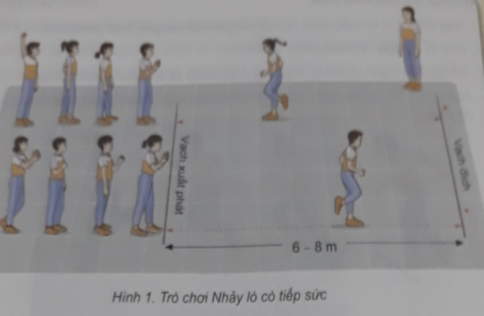  - HS tham gia chơi
B. Hoạt động 2
Hình thành kiến thức mới:
Đã thực hiện ở tiết 7
C. Hoạt động 3: Luyện tập  1. Thực hiện kĩ thuật chạy giữa quãng  1.1. Luyện tập nhóm  - HS luân phiên chỉ huy, quan sát đánh giá kết quả tập luyện của các bạn trong nhóm  2. Thực hiện kĩ thuật xuất phát cao, chạy lao sau xuất phát  2.1. Luyện tập nhóm  - HS luân phiên chỉ huy, quan sát đánh giá kết quả tập luyện của các bạn trong nhóm  * Sản phẩm: HS biết cách tập kĩ thuật xuất phát cao - chạy lao sau xuất phát chạy - giữa quãng.  - HS khá, giỏi: Thực hiện tương đối tốt kĩ thuật xuất phát cao - chạy lao sau xuất phát chạy - giữa quãng. | - Giao nhiệm vụ cho nhóm trưởng điều hành  - GV quan sát hỗ trợ sửa sai khi HS mắc lỗi.  + GV cho HS rút thăm lên trình diễn sản phẩm, nhận xét đánh giá, khích lệ HS kịp thời. | - Thực hiện theo nhóm, nhóm trưởng điều hành  - Tập theo nhóm  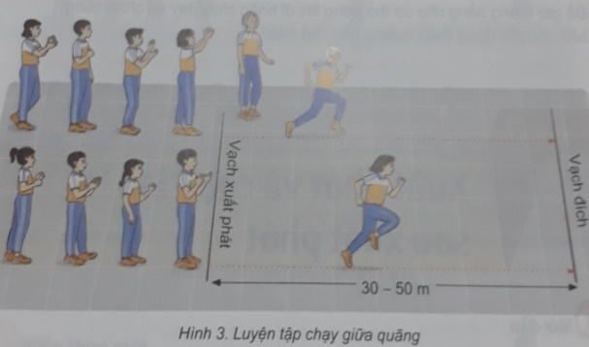  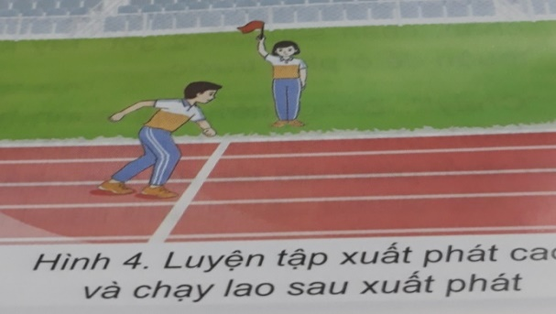  - HS thực hiện báo cáo trình diễn, tự nhận xét đánh giá.  - HS các nhóm khác quan sát đánh giá.
D. Hoạt động 4: Vận dụng.  - Vận dụng: Tự xuất phát cao khi tập thể dục buổi sáng … | - GV hướng dẫn HS xuất phát cao khi tập thể dục buổi sáng | - HS nghiêm túc thực hiện nhiệm vụ giáo viên giao về nhà
E. Hoạt động 5: Kết thúc  1. Hồi tĩnh:  Thực hiện các động tác thả lỏng.  2. Nhận xét:  3. Xuống lớp: | - Điều khiển cho học sinh thả lỏng.  - Nhận xét, đánh giá giờ học. | Thả lỏng tích cực.  - Nghiêm túc và chú ý lắng nghe.  - Đội hình xuống lớp.

Ngày soạn: 28/9/2025
Ngày giảng: 3/10/2025

III. Tiến trình bài dạy. (Tiết 9)
Nội dung | Hoạt động dạy học
 | Hoạt động của GV | Hoạt động của HS
- HSKT: Hướng dẫn học sinh tham gia học tập cùng các bạn theo khả năng của bản thân.  A. Hoạt động 1: Mở đầu.  1. Nhận lớp  2. Khởi động:  + Chạy nhẹ nhàng.  + Xoay các khớp.  + Khởi động cm với 3 động tác bổ trợ đã học  3. Kiểm tra đầu giờ:  ? Em hãy thực hiện kĩ thuật xuất phát cao?  * Sản phẩm: Tạo hứng thú cho HS, chuyển trạng thái cơ thể hoạt động bình thường sang hoạt động TDTT | - Nhận lớp, phổ biến nội dung, yêu cầu của giờ học.  - Di chuyển, quan sát và chỉ dẫn học sinh  GV Quan sát học sinh thực hành, đánh giá | - Cán sự: điểm số và báo  - Cán sự lớp điều hành.  - Đội hình: 3 hàng ngang giãn cách so le.  - HS xung phong thực hiện kĩ thuật  - Số HS còn lại quan sát nhận xét
B. Hoạt động 2  Hình thành kiến thức mới:  - Học một số điều luật trong thi đấu các môn chạy  + Khi chuẩn bị phải đứng phía sau vạch xuất, các bộ phận cơ thể kgoong được chạm vào vạch xp  + Không xp trước hiệu lệnh (tiếng còi, tiếng súng…) | - Chia nhóm, cho HS xem tài liệu yêu cầu HS trả lời câu hỏi:  + Khi cb xuất phát thì VĐV phải như thế nào?  + Gọi HS bất kì lên báo cáo sản phẩm bằng lời nói và thực hành  + GV chốt kiến thức (phân tích,thị phạm). | - Hoạt động nhóm  + Nhóm trưởng các nhóm nhận tài liệu, điều hành thảo luận và trả lời câu hỏi.  GV  (N1) (N2)  - HS chú ý quan sát, lắng nghe.  - HS thực hiện hoạt động cá nhân.  - HS thực hiện hoạt động nhóm.  - HS được gọi trả lời  - Các nhóm còn lại nghe và nhận xét.
C. Hoạt động 3: Luyện tập  1. Thực hiện kĩ thuật chạy giữa quãng  1.1. Luyện tập nhóm  - HS luân phiên chỉ huy, quan sát đánh giá kết quả tập luyện của các bạn trong nhóm  2. Thực hiện kĩ thuật xuất phát cao, chạy lao sau xuất phát  2.1. Luyện tập nhóm  - HS luân phiên chỉ huy, quan sát đánh giá kết quả tập luyện của các bạn trong nhóm  * Sản phẩm: HS biết cách tập kĩ thuật xuất phát cao - chạy lao sau xuất phát chạy - giữa quãng.  - HS khá, giỏi: Thực hiện tương đối tốt kĩ thuật xuất phát cao - chạy lao sau xuất phát chạy - giữa quãng. | - Giao nhiệm vụ cho nhóm trưởng điều hành  - GV quan sát hỗ trợ sửa sai khi HS mắc lỗi.  + GV cho HS rút thăm lên trình diễn sản phẩm, nhận xét đánh giá, khích lệ HS kịp thời. | - Thực hiện theo nhóm, nhóm trưởng điều hành  - Tập theo nhóm  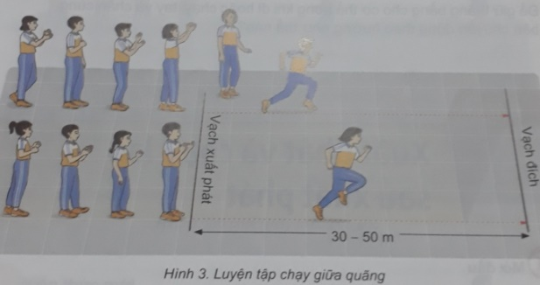  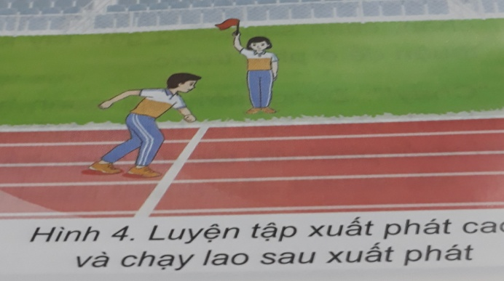  - HS thực hiện báo cáo trình diễn, tự nhận xét đánh giá.  - HS các nhóm khác quan sát đánh giá.
D. Hoạt động 4: Vận dụng.  - Vận dụng: Tự xuất phát cao khi tập thể dục buổi sáng … | - GV hướng dẫn HS xuất phát cao khi tập thể dục buổi sáng | - HS nghiêm túc thực hiện nhiệm vụ giáo viên giao về nhà
E. Hoạt động 5: Kết thúc  1. Hồi tĩnh:  Thực hiện các động tác thả lỏng.  2. Nhận xét:  3. Xuống lớp: | - Điều khiển cho học sinh thả lỏng.  - Nhận xét, đánh giá giờ học. | Thả lỏng tích cực.  - Nghiêm túc và chú ý lắng nghe.  - Đội hình xuống lớp.

